科目：高二數學 單元：3.3 拋物線 類型：課堂講義
姓名：＿＿＿＿＿＿ 班別：＿＿＿＿＿＿ 學號：＿＿＿＿＿＿ 日期：＿＿＿＿＿＿
一、拋物線的定義
平面內，到一個定點 F（焦點）與到一條定直線 l（準線，F 不在 l 上）距離相等的點，所形成的圖形叫做拋物線。
白話理解：拋物線只有「一個」焦點和「一條」準線（橢圓、雙曲線都有兩個焦點）——先認出這一點，就不容易和前兩節搞混。
二、四種標準方程
拋物線的頂點固定在原點，開口方向決定了方程的形式（p > 0）：
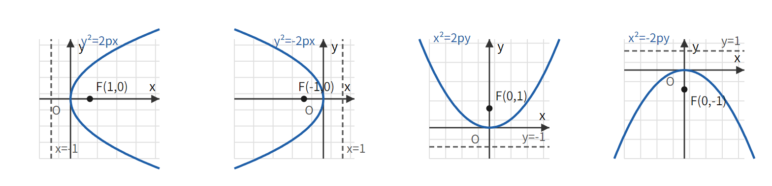
開口向右： $y^{2}=2px$ 焦點 (p/2, 0) 準線 x = -p/2
開口向左： $y^{2}=-2px$ 焦點 (-p/2, 0) 準線 x = p/2
開口向上： $x^{2}=2py$ 焦點 (0, p/2) 準線 y = -p/2
開口向下： $x^{2}=-2py$ 焦點 (0, -p/2) 準線 y = p/2
‧ p 的意義：焦點到準線的距離，永遠是正數
‧ 焦半徑（拋物線上一點到焦點的距離）＝該點到準線的距離，這是解題最常用的技巧
三、範例：由焦點求標準方程
題目：已知拋物線的焦點為 F(2,0)，求標準方程與準線方程。
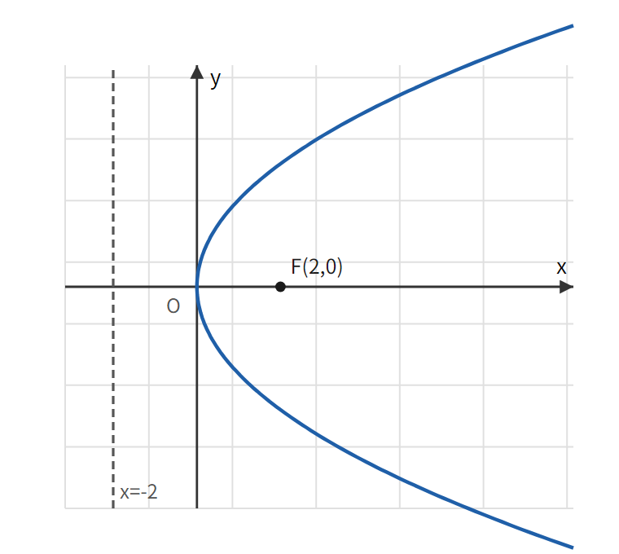
第1步 看焦點位置：F(2,0) 在 x 軸正向 → 開口向右，設方程為 $y^{2}=2px$
第2步 找 p：焦點 (p/2, 0) = (2,0) → p/2 = 2 → p = 4
第3步 寫出標準方程： $y^{2}=8x$
第4步 寫出準線方程：x = -p/2 = -2
提示卡：先看焦點在哪個半軸，決定開口方向；p/2 就是焦點到頂點（原點）的距離。
接下來請拿《3.3 拋物線 課堂練習》，依這套框架完成練習A、B、C。

